Student: Marija Erić

Zadatak: 3

Datum: 8.11.2025.

## 1. Opis zadatka

Treba da učitamo sliku, a zatim da iz te slike izračunamo histogram osvetljenosti luminosity po formuli: L = 0.299·R + 0.587·G + 0.114·B, i onda da prikazemo grayscale sliku kao i histogram jedno pored drugog.

## 2. Plan rada

Koristim XAMPP kao i u prethodnim zadacima, da se HTML pokreće preko localhosta. Kreiram folder zadatak3, napravim C fajl luminosity.c sa funkcijom grayscale_and_hist koja obrađuje piksele i puni histogram.Pravim template.html koji ima input za izbor slike, dugme za pokretanje WASM funkcije, canvas za prikaz slike, canvas za histogram, JS kod koji čita piksele, šalje ih u WASM kroz Module._malloc + HEAPU8, poziva C funkciju, vraća rezultat i crta ga.  
Zatim pozivam emcc da generiše .html, .js i .wasm. Na kraju testiram sliku.

## 3. Beleške tokom rada

Prvo uvek Pokrećem XAMPP → Start Apache. Zatim C:\Users\ja\Downloads\RAF\Sistemsko\emsdk> emcmdprompt.bat pa pravim folder zadatak3 u xampp\htdocs\wasm. Pravim luminosity.c sa funkcijom koja radi grayscale + histogram, funkcija prolazi kroz sve piksele u formatu RGBA i računa L, menja piksele i uvećava histogram. U template.html pravim interfejs:  
input za učitavanje slike, dugme „Generiši histogram (WASM)”, canvas za sliku (koja će posle klikom postati grayscale), canvas za histogram, Module objekat da omogući dugme kada se WASM učita. A JavaScript deo: hvata input sliku, prikazuje je na canvasImg, čuva originalne piksele pre obrade, na klik dugmeta prepisuje originalne piksele u novi ImageData (da izbegnem da se grayscale primenjuje više puta zaredom), alocira memoriju u WASM-u, alocira histogram buffer, poziva C funkciju Module.ccall('grayscale_and_hist',…, preuzima obradjene piksele i iscrtava grayscale sliku, preuzima histogram iz HEAP32 i crta ga kao linijski graf.

Kompajliram emcc luminosity.c -O3 -o luminosity.html --shell-file template.html -s EXPORTED_FUNCTIONS=['_grayscale_and_hist','_malloc','_free'] -s EXPORTED_RUNTIME_METHODS=['ccall','HEAPU8','HEAP32']

Pokrećem http://localhost/wasm/zadatak3/luminosity.html

## 4. Rezultat

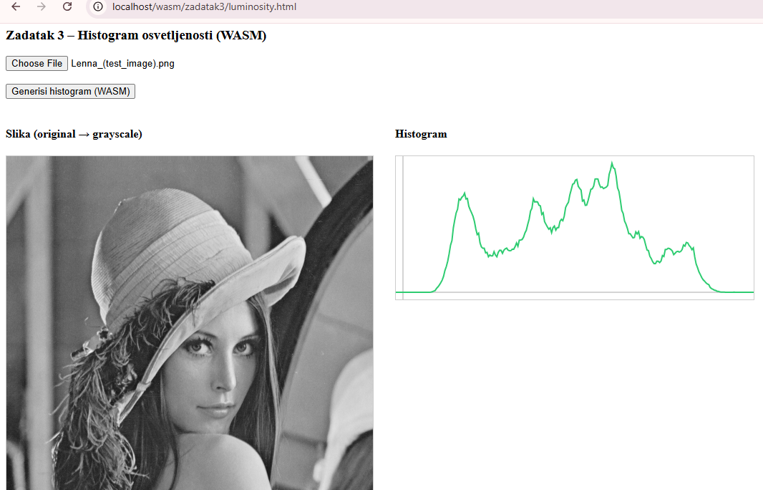

## 5. Zaključak

Naučila sam kako da iz JS prosleđujem niz piksel podataka u WASM memoriju i kako da WASM funkcija obradi veliki niz RGBA vrednosti.  
Zadatak funkcioniše potpuno ispravno i daje vizuelno jasan rezultat.  
Ništa ne bih menjala osim eventualno da dodam prikaz RGB histograma kao dodatnu opciju.

## 6. Rešenje

Pokretanje:  
Startovati Apache u XAMPP-u  
Otići na adresu:  
http://localhost/wasm/zadatak3/luminosity.html  
Izabrati sliku i kliknuti “Generiši histogram”